NO ２３
０７年４月４日
発行 労働法制中央連絡会 〒113－8462 東京都文京区湯島２－４－４ 全労連会館4階
ＴＥＬ 03－5842－5611 ＦＡＸ 03－5842－5620
3/26 労働法制中央連絡会決起集会参加者発言より
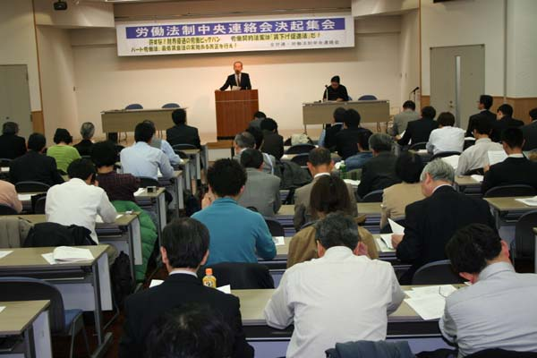
○出版労連の大塚副委員長
均等待遇をうたったこの春闘、一番力を入れているのは最低賃金です。昨年は794円の出版最賃を結びましたが、最賃運動をもっと盛り上げようと、今年は企業内最賃を1,300円にして各経営に要求。労働法制改悪でもスト権を確立し、特別部隊を作って反対に立ち上がろうとしています。
出版労連の中山書店争議は、年俸制を勝手に導入して賃金を切り下げた事件ですが、負けてしまいました。昨年の共和出版裁判は、定年60歳延長のかわりに30数万円の賃金を一挙に19万円にダウンさせた事件ですが、定年延長に意味があるから会社が厳しい場合は賃下げしてもいいとの判決でした。派遣労働者雇いどめ事件では、裁判所は、派遣法違反の事実は認めつつも、派遣契約をしたんだから期間が切れればそれでお終いという判断です。派遣法違反の実態を裁判所が認めないといったことにも目配りをしながら、運動を進めていきたいと思っております。

○ＪＭＩＵの住友重機大田執行委員長
住友重機械は業績不振を理由に、従業員に対して02年度の年収から15％カットを２年間行う合理化提案をしてきました。JMIUは反対してきましたが、多数の連合労組はもうこれは諸手を挙げて賛成してしまったという状況です。東京地裁に提訴してたたかってきましたが、労働契約法制の改悪の先取り的な判決がでました。
会社の必要性、すなわち倒産の危機については資金調達に切迫した事情はなかったことを認め、さらに労働者に対しては不利益性があるということ、これをきちっと認めているんです。しかし、経営的、専門的なことは会社の言い分が正しいと会社に軍配が上がる。裁判所は、大多数の労働組合が賛成しているから、就業規則の変更はあなたたちにも効力が及ぶ、それに従いなさい、という判決です。労働契約法制の第９条ただし書きと第10条、これを先取り適用していると思います。こんなやり方は絶対許せないと、東京高裁に控訴しました。

○労働総研の藤吉事務局次長
ホワイトカラーイグゼンプション制度による残業代喪失の試算をしたら、非常に反響を呼びました。取材にこられた記者に、どのくらい残業しているか訊ねると、80から100時間はしているが、もらっているのは20時間か30時間分ということでした。自分たちの問題として一所懸命報道してくれたんです。この間アメリカに調査に行きました。アメリカの研究者と、日本の労働時間の把握と労働統計の問題についても話をしました。彼らが、お前たちの計算はすごい、統計の取り方でアメリカではこんな計算ができないといっていました。国際的にも、反響を呼んでいるなと思いました。
最賃引き上げの経済効果の試算は、専門家中の専門家、木地研究員にお願いしてやりました。政府の産業連関表を分析していた方がやったので、非常にインパクトがありまして、政府のほうも何も言えないという状況です。これは大いに使えるのではないかと思っています。小さな研究所ですが、大きな力を発揮できるということを、ここ３カ月ぐらいの間に経験しました。

○いの健センターの今中事務局長
昨日は『ガイアの夜明け』から、今日はＮＨＫ『ほっとモーニング』から、過労死・過労自殺の事案を教えてほしいと電話がありました。マスコミはこの問題を重視しています。いの健で、いろいろな過労死、過労自殺の問題を見てますと、やっぱり労働時間問題が大きいです。北海道の北洋銀行の斉藤さんは、拓殖銀行と北洋銀行合併のときに、くも膜で亡くなられた。札幌地裁で勝ち、今、札幌高裁で争っていますが、睡眠時間４、５時間だったんですね。だいたい睡眠時間５時間切ると心筋梗塞とか、くも膜になりやすく、確率が非常に高くなる。それでその100時間、残業は５時間でも家へ帰っていろんなことあるから、睡眠時間は４、５時間だったと。しかし、国側は多くて２時間程度の持ち帰り残業は認めるが、それ以上は認めない。だから、持ち帰り残業が争点になっています。国は、ワーク・アンド・ライフバランスと言いますが、持ち帰り残業の中でワーク＆ライフのアンバランスといいますか、ワークがライフを破壊している。ほとんどの過労死の実態はこういう感じなんです。
もう１つ紹介しますと、静岡のフォークリフト販売の営業職の方です。基準監督署の審査官は、38時間か41時間程度の残業時間しか認めない。ところが実際は休日残業やサービス残業もやっている。その労働時間をどう証明するかで争いになる。残業野放の結果として、過労死、過労自殺がある。ホワイトカラーイグゼンプションを通してしまうと、こういう裁判はもっともっと難しくなる。国と企業を利するものでしかない。人間らしく働くための労働時間の短縮、１日８時間と週40時間って、これが守られればもう過労死のほとんどはなくなるといっていいと思います。

○自治労連、川西副委員長
今春闘、今までにない状況を作り上げてきました。国会の論戦で格差と貧困が焦点になり、マスコミも連合も1,000円と言い出した。この状況の中で最賃法改正を迎える。私たちは、本当にここに力を集中して頑張っていかなければいけないと思っています。自治体「非正規」は、１年目も10年目もまったく同じ賃金という状態で、地域の皆さんから、自治体非正規が地場の賃金相場を引き下げていると言われます。未組織の人たちにも目に見えるとりくみをして、運動を盛り上げていくため、頑張っていきたい。もう１つ、パート労働法についてですが、これも不十分な内容で問題点も多い。ですが、指針でなく、本法の中に同等の働き方をしているのなら差別禁止としたことは一定評価ができる。しかし自治体の中で、この法が適用される人がどれだけいるかと言えば、まず１人もいないだろうと思います。クラス担任も持っている保育士やらローテーションに組み込まれて夜勤もする看護師、こういう非常勤の職員がたくさんいる。４割から５割、多いところでは正規と非正規が逆転している自治体もある。このパート法では適用がない法の実態。このことについて、私たちがこの時期に思い切って改善をさせていくということに取り組んでいかなければいけないと思っています。

＜ 行 動 日 程 ＞  4月11日（水）議院会館前集会12:15～13:00  4月12日（木）中央行動！  国会前座り込み行動11:00～ スタート集会  12:15～12:50 昼メイン集会  13:00～ 議院要請行動  15:30～16:00 終結集会  4月13日（金）新宿西口定例宣伝 18:00～19:00  4月25日（水）国会昼行動 12:15～13:00  新宿西口定例宣伝 18:00～19:00 | パートタイム労働法、審議中！傍聴お願いします！  4月3日（火）衆院本会議趣旨説明・質疑  4月4日（水）衆院厚生労働委員会 9:00～16:00  4月10日（火）衆院厚労委 参考人質疑  4月11日（水）衆院厚労委 質疑 5時間  最低賃金法改正案  労働基準法改正案 5月連休明けから審議入り？  労働契約法案

